In [2]:

*#* 연습문제 *1 /* 예제*(6.2), p190*

**from** scipy.stats **import** binom

n **=** 400 *#* 차가 지나간 수

p **=** 0.48 *#* 안전벨트를 하고 있을 확률

k1 **=** int(0.45 **\*** n) *#* 안전벨트를 하고 있을 비율이 *45%*일 확률

k2 **=** int(0.55 **\*** n) *#* 안전벨트를 하고 있을 비율이 *55%*일 확률

prob **=** binom**.**cdf(k2, n, p) **-** binom**.**cdf(k1 **-** 1, n, p)

print(f'안전벨트를 하고 있을 비율이 45%에서 55%일 확률 : {prob:.4f}')

안전벨트를 하고 있을 비율이 45%에서 55%일 확률 : 0.8925

In [2]:

*#* 연습문제 *1 /* 예제*(6.2), p190 +* 시각화 **import** matplotlib.pyplot **as** plt **import** numpy **as** np

**from** scipy.stats **import** norm

x **=** np**.**linspace(**-**4, 4, 1000) y **=** norm**.**pdf(x)

fig, ax **=** plt**.**subplots() ax**.**plot(x, y)

x_fill **=** np**.**linspace(**-**1.2, 2.8, 1000) y_fill **=** norm**.**pdf(x_fill) ax**.**fill_between(x_fill, y_fill, alpha**=**0.5) plt**.**title("P(-1.2 <= Z <= 2.8)")

plt**.**axvline(**-**1.2, color**=**"red", linestyle**=**"--") plt**.**axvline(2.8, color**=**"red", linestyle**=**"--")

plt**.**show()

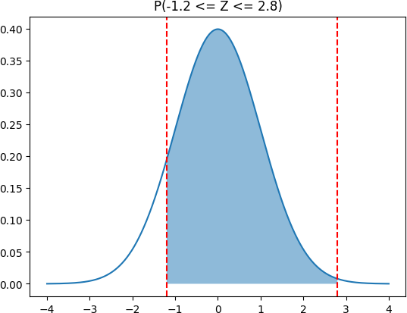

Loading [MathJax]/jax/output/CommonHTML/fonts/TeX/fontdata.js